Correction Brexit ? En 2020, rien ne change
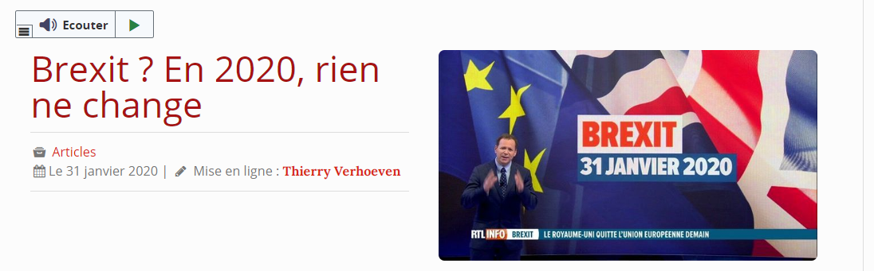
Ecoutez le petit texte d’introduction à la vidéo (vous pouvez les réécouter plusieurs fois si cela est nécessaire). Répondez aux questions suivantes :
- Dans le texte, on cite 2 territoires, 2 parties du monde. Lesquels ?

Royaume-Uni, Union européenne

- Dans le texte, on cite 3 années. Lesquelles ?

1973 2016 2020
- Dans le texte, on cite une date avec le mois et l’année

Juin 2016

- Dans le texte, on donne une date précise : jour, mois, année. Laquelle ?

31 janvier 2020

- Dans le texte, il y a un mot qui n’existe pas dans les dictionnaires. C’est un mot nouveau. Un mot qui est né à cause de la sortie du Royaume-Uni de l’Union européenne.

Brexit
Sortie du Royaume-Uni de l’Union européenne. Le mot "Brexit" est formé de 2 mots anglais "British" qui veut dire Britannique et "exit" qui veut dire sortie.

